บทที่ 7

การสร้างฐานข้อมูลด้วยออราเคิล (Oracle)

7.1 บทแนะนำ
ตารางข้อมูลนำเสนออยู่ในรูปของแถวและคอลัมน์ แต่จริงๆแล้วตารางเก็บอยู่ในไฟล์ตามระบบปฏิบัติการซึ่งแตกต่างจากรูปแบบคอลัมน์และแถวมาก
SQL (Structured Query Language) เป็นภาษาที่ใช้ในการเข้าถึงข้อมูลสำหรับฐานข้อมูลแบบรีเลชันแนล ได้รับการรับรองจากสถาบันมาตรฐานแห่งสหรัฐอเมริกา (The American National Standards Institute) และกำหนดเป็นมาตรฐาน ANSI X3.135-1989 ออราเคิลสร้าง SQL ซึ่งเข้ากันได้ 100% กับมาตรฐาน ANSI และได้เพิ่มเติมความสามารถเฉพาะเข้าไปทำให้ภาษา SQL ของออราเคิลสามารถฝังตัวอยู่ในโปรแกรมภาษายุคที่สาม (Third – generation language) , สามารถเอ็กซีคิวได้จากฐานข้อมูลระยะไกล , ฝังอยู่ในเซิฟเวอร์เก็บโพรซีเยอร์ (procedure) และทริกเกอร์ (trigger) และทำงานแบบปฏิสัมพันธ์โดยใช้ SQL*PLUS
SQL*PLUS เป็นส่วนรับคำสั่งอินเตอร์เฟซกับฐานข้อมูล สนับสนุนการทำงานแบบปฏิสัมพันธ์กับคำสั่ง insert , delete และ update ,การเรียกดูข้อมูล,การเอ็กซีคิวโพรซีเยอร์ เป็นต้น ใช้ในการกำหนดข้อมูล,จัดการข้อมูลและแก้ไขสถานะและแอททริบิวต์บนตารางข้อมูลและออบเจ็กต์อื่นๆ
PL/SQL เป็นภาษายุคที่สี่ (Fourth – generation language) ที่ออราเคิลพัฒนาขึ้นเพิ่มเติมจากภาษา SQL มาตรฐาน มี procedural control construct ซึ่งสามารถรวมกับ SQL ตามมาตรฐาน ANSI ได้ รวมไปถึงการสร้างโพรซีเยอร์,แพ็คเกจและทริกเกอร์

    - ชนิดข้อมูล (Data Type)
- CHAR ใช้สำหรับอักษรที่ความยาวคงที่ มีค่าพารามิเตอร์กำหนดความยาวอักษรไว้ หากไม่ได้กำหนดค่าพารามิเตอร์ไว้ จะใช้ค่าเบื้องต้นคือ 1 ตัวอักษร อย่างไรก็ตามความยาวอักษรสูงสุดในคอลัมน์ชนิด Char นี้คือ 255 ไบต์ หากอักษรมีความยาวมากกว่านี้ต้องใช้ข้อมูลชนิด Long ซึ่งจะอธิบายต่อไป
- VARCHAR2 ใช้สำหรับอักษรที่มีความยาวไม่คงที่ มีค่าพารามิเตอร์กำหนดขอบเขตความยาวอักษรสูงสุด อย่างไรก็ตามความกว้างสูงสุดของคอลัมน์ฐานข้อมูลคือ 2000 ไบต์ หากต้องการ insert อักษรที่มีความยาวมากกว่านี้ต้องใช้ข้อมูลชนิด Long
- LONG สำหรับข้อมูลอักษร มีความยาวได้สูงสุดถึง 2 กิกะไบต์ คอลัมน์ที่มีชนิดข้อมูล Long สามารถเก็บอักษร , อาเรย์ของตัวอักษร หรือแม้แต่เอกสารสั้นๆได้
- NUMBER สำหรับเลขที่กำหนดขนาดหรือเลขทศนิยม มีค่าพารามิเตอร์ (a,b) โดย a คือจำนวนหลักทั้งหมด b คือจำนวนหลักตามหลังจุดทศนิยม เรียกว่า พริซีชัน (precision) ดังนั้นจำนวนหลักที่อยู่หน้าจุดทศนิยมคือ a - b ตัวอย่างเช่น หากต้องการเก็บข้อมูลที่มีลักษณะ เป็นเลขจำนวนเต็ม 2 หลักและมีทศนิยม 1 หลัก เช่น 15.5 ต้องกำหนด a = 3 และ b = 1
- RAW เก็บข้อมูลเลขฐานสองได้ถึง 2000 ไบต์
- LONG RAW เก็บข้อมูลเลขฐานสองได้ยาวสูงสุดถึง 2 กิกะไบต์
- DATE เก็บวัน (วัน – เดือน – ปี ) และเวลา (ชั่วโมง – นาที – วินาที) โดยเริ่มนับจากเที่ยงคืน รูปแบบเบื้องต้นของข้อมูลชนิด Date ที่แสดงคือ DD – MON – YY
- BINARY_INTEGER สำหรับเลขจำนวนเต็มมีเครื่องหมาย โดยมีช่วงค่าอยู่ระหว่าง –2³¹ –1 ถึง 2³¹ –1 ( -2147483647 ถึง 2147483647 )
- ROWID ภายในแล้ว ทุกๆตารางจะมีคอลัมน์ที่เป็น ROWID ซึ่งเก็บค่าเลขฐานสองขนาด 6 ไบต์เรียกว่า rowid โดยจะมีค่าไม่ซ้ำกัน ใช้ระบุแถวและช่วยให้การเข้าถึงแถวทำได้รวดเร็ว ชนิดข้อมูล ROWID ใช้เก็บ rowid ในรูปแบบที่สามารถอ่านได้
- BOOLEAN เก็บค่า True , False และ Null (ในกรณีที่ค่านั้นสูญหาย , ไม่ทราบแน่ชัด หรือไม่สามารถนำไปใช้ได้)
- MLSLABEL เก็บลาเบล (Label) เลขฐานสอง,ความยาวไม่คงที่ของระบบปฏิบัติการ โดย Trusted Oracle ใช้ลาเบลเพื่อควบคุมการเข้าถึงข้อมูล
- BLOB
- CLOB
- NCLOB
- BFILE

    - ข้อบังคับ (Constraints)
- Primary Key ตารางส่วนใหญ่จะมีข้อบังคับ primary key 1 คอลัมน์ และอาจจะสร้างมาจากมากกว่า 1 คอลัมน์ เป็น concatenated key คอลัมน์ที่เป็น primary key จะบังคับใช้กฎดังนี้
- ค่าของคอลัมน์ต้องเป็นเอกลักษณ์ คือไม่ซ้ำกัน
- ค่าของคอลัมน์เป็น Null ไม่ได้
กฎนี้จะถูกละเมิดเมื่อมีการ insert , update ค่าที่ซ้ำกันหรือ Null ลงในคอลัมน์ สามารถตั้งชื่อข้อบังคับได้เพื่อความสะดวกเมื่อเกิดข้อผิดพลาดหรือข้อบังคับถูกละเมิด โดยมีความยาวได้ไม่เกิน 30 ตัวอักษร หากไม่ตั้งชื่อ ออราเคิลจะสร้างให้เอง ขึ้นต้นด้วย SYS_C ตามด้วยเลข 6 หลักไม่ซ้ำกัน
- Unique บังคับใช้กฎเช่นเดียวกับ primary key ยกเว้นสามารถมีค่าคอลัมน์เป็น null ได้
- Not Null เป็นข้อบังคับป้องกันไม่ให้ insert หรือ update คอลัมน์ด้วย Null
- Check กำหนดช่วงค่าที่อนุญาติในคอลัมน์ โดยสามารถกำหนดในข้อบังคับหรือกำหนดเป็นสมการทางคณิตศาสตร์ แต่มีข้อควรระวังในเรื่องตัวอักษรใหญ่และเล็กนั้นแตกต่างกัน เช่น ในข้อบังคับกำหนดค่าคอลัมน์เป็น ‘LONDON’ หรือ ‘paris’ หากทำการ insert (‘London’, ‘Paris’) จะละเมิดข้อบังคับทันที Check สามารถใช้ร่วมกับ Not Null , Unique และ Primary Key และยังสามารถสร้างจากหลายคอลัมน์ในตารางได้
- Foreign Key สร้างการอ้างอิงค่าของคอลัมน์ไปยังค่าปัจจุบันที่ปรากฏอยู่ในคอลัมน์อื่น ซึ่งอาจเป็นคอลัมน์ในตารางเดียวกันหรือต่างตารางกันก็ได้ โดยคอลัมน์ที่อ้างอิงถึงนั้นจะต้องอยู่ภายใต้ข้อบังคับ Primary Key หรือ Unique และหากคอลัมน์ที่อ้างถึงนั้นกำหนด Delete Cascade ไว้ เมื่อลบแถวออก แถวของตารางที่อ้างอิงแถวที่ลบไปนั้นก็จะถูกลบไปด้วย

สโตร์โพรซีเยอร์ (Stored Procedures)
สโตร์โพรซีเยอร์(Stored Procedure) หมายถึงหน่วยโปรแกรมที่ถูกเรียกใช้ได้ซึ่งประกาศเป็นออบเจ็กต์อยู่ในฐานข้อมูล ออราเคิลสามารถสร้างสตอร์โพรซีเยอร์ได้ 3 ชนิดคือโพรซีเยอร์ (procedure) ,ฟังก์ชัน (function) และแพ็คเกจ (package) โพรซีเยอร์และฟังก์ชันเรียกได้อีกอย่างหนึ่งว่าโปรแกรมย่อย (subprogram) ไม่ว่าจะอยู่เดี่ยวๆหรือรวมอยู่ในแพ็คเกจ ส่วนแพ็คเกจนั้นคือหน่วยโปรแกรมซึ่งหุ้มข้อมูลที่คงอยู่และโปรแกรมย่อยไว้ สโตร์โพรซีเยอร์สามารถเอ็กซีคิวต์ได้จาก SQL*PLUS , ฝังอยู่ในโปรแกรมภาษายุคที่สาม , จาก GUI และจากฐานข้อมูลออราเคิลระยะไกล
7.1.3.1 โพรซีเยอร์
โพรซีเยอร์มีโครงสร้างดังนี้
CREATE OR REPLACE PROCEDURE procedure_name (ตัวแปรอาร์กิวเมนต์) IS
{ส่วนประกาศตัวแปรโลคอล , ฟังก์ชันหรือโพรซีเยอร์ที่ใช้}
BEGIN
{ส่วนโปรแกรมย่อย}
EXCEPTION
{ส่วนโปรแกรมควบคุมเมื่อมีความผิดพลาดเกิดขึ้นขณะทำงาน}
END procedure_name;

      - ฟังก์ชัน
ฟังก์ชันมีลักษณะคล้ายกับโพรซีเยอร์ยกเว้นแต่ว่าฟังก์ชันจะต้องคืนค่ากลับ โดยใช้คำสั่ง RETURN หากไม่มีคำสั่งนี้จะเกิดข้อผิดพลาดในขณะคอมไพล์ อัลกอริธึมของฟังก์ชันจะต้องสิ้นสุดที่คำสั่ง RETURN เพื่อคืนค่ากลับออกมา หากในส่วนโปรแกรมย่อยมีการโยงไปยังส่วน EXCEPTION ส่วนโปรแกรมควบคุมจะต้องมีคำสั่ง RETURN อยู่ด้วย ไม่เช่นนั้นจะเกิดข้อผิดพลาดในขณะรันโปรแกรม
ฟังก์ชันมีโครงสร้างดังนี้
CREATE OR REPLACE FUNCTION function_name (ตัวแปรอาร์กิวเมนต์)
RETURN ชนิดข้อมูลที่จะคืนกลับ IS
{ส่วนประกาศตัวแปรโลคอล , ฟังก์ชันหรือโพรซีเยอร์ที่ใช้}
BEGIN
{ส่วนโปรแกรมย่อย}
EXCEPTION
{ส่วนโปรแกรมควบคุมเมื่อมีความผิดพลาดเกิดขึ้นขณะทำงาน}
END function_name;

      - แพ็คเกจ
ประกอบด้วยส่วนกำหนดรายละเอียด (Specification) และส่วนโปรแกรม (Body) ในส่วนกำหนดรายละเอียดนั้นจะเป็นการประกาศชื่อฟังก์ชันและโพรซีเยอร์ต่างๆที่อยู่ในแพ็คเกจ ส่วนโปรแกรมจะเป็นคำสั่งภาษา PL/SQL สำหรับโพรซีเยอร์และฟังก์ชันที่ได้ประกาศไว้ในส่วนรายละเอียด และยังมีส่วนประกาศตัวแปรโลคอล,ค่าคงที่และโพรซีเยอร์หรือฟังก์ชันที่เรียกใช้ภายในแพ็คเกจด้วย
แพ็คเกจมีโครงสร้างดังนี้
CREATE OR REPLACE PACKAGE package_name IS
{ส่วนประกาศตัวแปร,ค่าคงที่,Type}
PROCEDURE P1 ;
FUNCTION F1 RETRUN NUMBER;
END package_name;
CREATE OR REPLACE PACKAGE BODY package_name IS
{ส่วนประกาศตัวแปร,ค่าคงที่,ฟังก์ชันและโพรซีเยอร์ที่ใช้}
PROCEDURE P1 IS
BEGIN
{ส่วนโปรแกรมย่อย}
END P1;
FUNCTION F1 RETURN NUMBER IS
BEGIN
{ส่วนโปรแกรมย่อย}
END F1;
END package_name;

7.2 การสร้างตารางด้วย Schema Manager
จาก Class Diagram ที่ได้จากการออกแบบ สามารถ map เป็นตารางฐานข้อมูลรีเลชันแนลโดยใช้หลักการดังที่กล่าวในบทที่ 5 นำตารางที่ได้มาสร้างโดยใช้ Schema Manager ซึ่งเป็นเครื่องมือตัวหนึ่งที่มีอยู่ในออราเคิล ภายใน Schema Manger แบ่งออกเป็นโฟลเดอร์ตามออบเจ็กต์ต่างๆ เช่น Tables , Sequences , Functions , Procedures , Indexes เป็นต้น

7.2.1 การสร้างตาราง,กำหนดคอลัมน์และชนิดข้อมูล
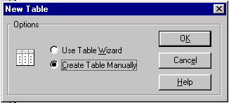
คลิกเมาส์ขวาที่โฟลเดอร์ Tables เลือก Create… จะปรากฏฟอร์มดังแสดงในรูป 7-1

รูปที่ 7-1 ฟอร์มเลือกวิธีสร้างตารางใหม่

การสร้างตารางสามารถทำได้ 2 วิธี คือ ใช้ Table Wizard หรือสร้างตารางด้วยตัวเอง ข้อแตกต่างประการหนึ่งก็คือหากสร้างตารางด้วยตัวเองจะสามารถตั้งชื่อข้อบังคับเพื่อความสะดวกในการค้นหาว่าข้อบังคับใดของตารางใดถูกละเมิด ในที่นี้เลือกการสร้างตารางด้วยตนเอง จะปรากฏฟอร์มดังในรูป 7-2
ในส่วน General จะเป็นการตั้งชื่อตาราง การกำหนดคอลัมน์,ชนิดข้อมูลของคอลัมน์,ความยาวข้อมูล (ยกเว้นกรณีข้อมูลชนิด Date) ,ข้อบังคับ Not Null ,ค่าเริ่มต้น (Default Value) ของคอลัมน์ เป็นต้น
การกำหนดคอลัมน์ของตาราง (Define Column)
Name : ชื่อคอลัมน์ เช่น Banker_ID , Banker_Name เป็นต้น
Datatype : ชนิดข้อมูลของคอลัมน์
Length : ความยาวของข้อมูล
Precision : สำหรับข้อมูลชนิด Number กำหนดจำนวนหลักหลังจุดทศนิยม
Nulls? : เป็นการกำหนดข้อบังคับว่าจะอนุญาติให้คอลัมน์นั้นมีค่า Null หรือไม่
Default Value : กำหนดค่าเบื้องต้นให้แก่คอลัมน์

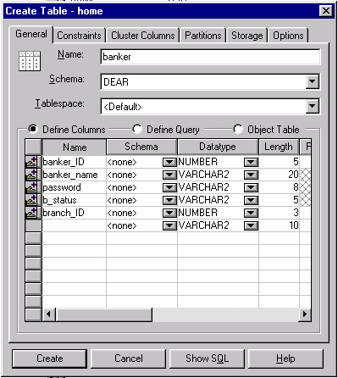

รูปที่ 7-2 ฟอร์มสร้างตารางใหม่

7.2.2 การกำหนดข้อบังคับ
ส่วน Constraints จะเป็นการกำหนดข้อบังคับต่างๆสำหรับตาราง
- Primary Key ในตัวอย่างนี้กำหนดคอลัมน์ Banker_ID เป็น primary key ของตาราง Banker สามารถตั้งชื่อข้อบังคับเพื่อความสะดวกเมื่อเกิดการละเมิด โดยใช้ชื่อ PK_BANKER หรือให้ระบบตั้งให้เองก็ได้ เลือกชนิดข้อบังคับ (Type) เป็น PRIMARY และข้อบังคับนี้มีผลต่อคอลัมน์ Banker_ID

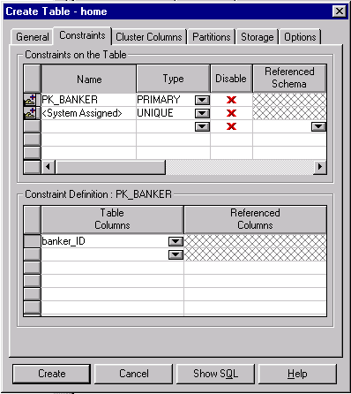
รูปที่ 7-3 การกำหนดข้อบังคับ Primary Key

- Unique กำหนดคอลัมน์ Password ให้เก็บค่าไม่ซ้ำกัน ทำการกำหนดได้ในลักษณะเดียวกัน Primary Key โดยตั้งชื่อข้อบังคับนี้ว่า UQ_PASSWORD เลือกชนิดข้อบังคับเป็น UNIQUE และคอลัมน์ตาราง Password ดังแสดงอยู่ในรูป 7-4

- Check ในตัวอย่างกำหนดให้สถานะของพนักงานเป็น Admin หรือ User เท่านั้น ดังนั้นจึงต้องทำการกำหนดขอบเขตของค่าในคอลัมน์ B_Status โดยทำลักษณะเช่นเดียวกัน ตั้งชื่อข้อบังคับนี้ว่า CK_B_STATUS เลือกชนิดข้อบังคับเป็น CHECK และคอลัมน์ตาราง B_Status แต่ข้อบังคับชนิด Check ต้องกำหนดเงื่อนไข (Check Condition) โดยกำหนดให้ B_Status IN ( ‘Admin’ , ‘User’ ) ดังแสดงอยู่ในรูป 7-5

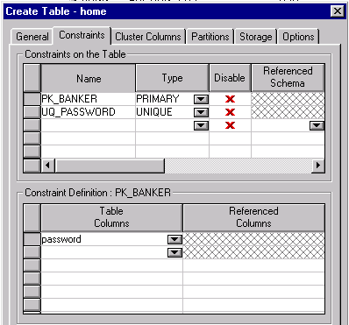
รูปที่ 7-4 การกำหนดข้อบังคับ Unique
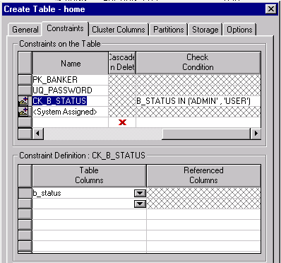

รูปที่ 7-5 การกำหนดข้อบังคับ Check

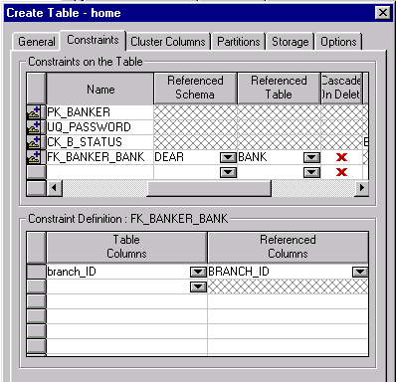
- Foreign Key ตาราง Banker จะอ้างอิงกับตาราง Bank โดยมี primary key ของตาราง Bank มาเป็น foreign key ในตาราง Banker การกำหนดข้อบังคับ Foreign Key ก็ทำเช่นเดียวกับข้อบังคับอื่นๆ ในตัวอย่างตั้งชื่อข้อบังคับว่า FK_BANKER_BANK เลือกชนิดข้อบังคับเป็น FOREIGN แต่ต้องกำหนดตารางที่อ้างอิงถึง (Referenced Table) คือ Bank และคอลัมน์ Branch_ID ของตาราง Banker จะอ้างอิงกับคอลัมน์ Branch_ID ของตาราง Bank ดังแสดงในรูป 7-6

รูปที่ 7-6 การกำหนดข้อบังคับ Foreign Key

- Not Null การกำหนดว่าจะอนุญาติให้มีค่า Null ให้คอลัมน์ได้หรือไม่ สามารถทำได้จากส่วน General ในคอลัมน์ Nulls? หากมีเครื่องหมาย จะหมายถึงอนุญาติให้คอลัมน์นั้นมีค่า Null ได้ หากคลิกเปลี่ยนเป็นเครื่องหมาย  ก็จะหมายถึงไม่อนุญาติให้มีค่า Null ดังแสดงในรูป 7-7

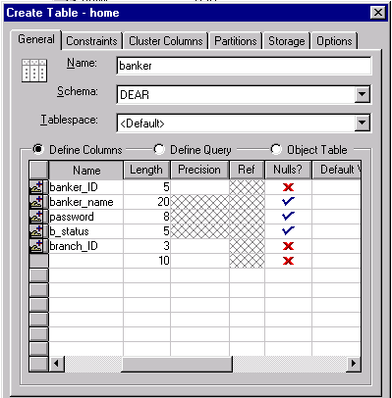
รูปที่ 7-7 การกำหนดข้อบังคับ Not Null

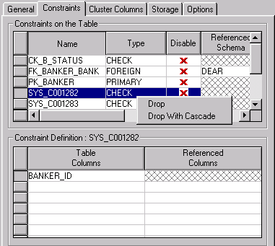
- การ Drop ข้อบังคับ เป็นการยกเลิกข้อบังคับ ทำได้โดยคลิกขวาที่ข้อบังคับนั้น แล้วเลือก Drop หากเป็นข้อบังคับ Primary Key หรือ Unique ซึ่งถูกอ้างอิงโดย foreign key ถูกยกเลิก จะต้องใช้การ Cascade ซึ่งจะ drop ข้อบังคับForeign Key ไปด้วย ดังแสดงในรูป 7-8
รูปที่ 7-8 การยกเลิกข้อบังคับ

เมื่อทำการกำหนดคอลัมน์ ชนิดข้อมูลและข้อบังคับต่างๆเสร็จแล้ว คลิก Create เพื่อสร้างตาราง ตารางที่สร้างเสร็จแล้วจะปรากฏอยู่ในโฟลเดอร์ Tables และสามารถกลับมาทำการแก้ไขอีกได้

7.3 การสร้างลำดับ (Sequence)
คอลัมน์ที่เป็น Primary Key เช่น CustomerID ต้องการเลขประจำตัวที่สร้างได้โดยอัตโนมัติและไม่ซ้ำกัน แต่ก่อนนี้การสร้างเลขลำดับต้องกำหนดเป็นออบเจ็กต์คงอยู่ (Persistent Object) ในโค้ดของแอพพลิเคชัน แต่ในปัจจุบันสามารถจัดการได้โดยออราเคิล
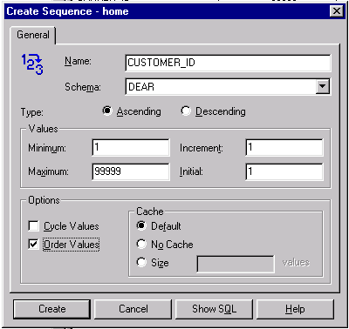
การสร้างเลขลำดับสามารถสร้างได้โดย คลิกขวาที่โฟลเดอร์ Sequences เลือก Create จะปรากฏฟอร์มสำหรับสร้างเลขลำดับขึ้นมา

รูปที่ 7-9 การสร้างเลขลำดับ

Name : ชื่อเลขลำดับ
Type : Ascending ค่าจะเพิ่มขึ้น Descending ค่าจะลดลง
Value : กำหนดช่วงค่าของเลขลำดับ
- Minimum ค่าต่ำสุด
- Increment เพิ่มขึ้นครั้งละ (ถ้าเลือก Descending จะเป็น Decrement)
- Maximum ค่าเลขลำดับสูงสุด จะต้องสอดคล้องกับความยาวที่กำหนดไว้ในคอลัมน์ด้วย
- Initial ค่าเริ่มต้นของเลขลำดับ
Option : Cycle Value ค่าจะเพิ่ม (หรือลด)ไปเรื่อยๆแล้วจะวนกลับ
Order Value ค่าจะเพิ่ม(หรือลด) ตามลำดับไปเรื่อยๆ

ฟังก์ชันที่ใช้กับเลขลำดับ
ชื่อฟังก์ชัน | การใช้ | คำอธิบาย
NEXTVAL | Sequence_name.nextval | สร้างเลข ID ลำดับถัดไป
CURRVAL | Sequence_name.currval | ให้ค่าเลขลำดับปัจจุบัน
ตารางที่ 7-1 ฟังก์ชันที่ใช้กับเลขลำดับ

ตัวอย่างการใช้งานฟังก์ชัน
insert into Customer (Customer_ID , Customer_name , City)
values (customer_ID. Nextval, ‘John’ , ‘New York’);
ข้อสังเกต เลขลำดับเมื่อสร้างขึ้นมาแล้ว แต่การ insert เกิดข้อผิดพลาดขึ้น เช่นละเมิดข้อบังคับ ทำให้ insert ไม่ได้ เลขลำดับที่สร้างขึ้นมานี้จะถูกข้ามไปเลย
เลขลำดับสามารถลบทิ้งได้โดยการคลิกขวาที่ชื่อลำดับนั้น แล้วเลือก Remove

  - การสร้างโพรซีเยอร์ด้วย Schema Manager
ทำได้โดยคลิกขวาที่โฟลเดอร์ Procedures เลือก Create.. จะปรากฏฟอร์มดังแสดงในรูปที่ 7-10
ในส่วน Source จะเป็นภาษา PL/SQL โดยโครงสร้างการเขียนโพรซีเยอร์จะเป็นไปตามที่แสดงไว้ในหัวข้อ 7.1.3.1 โดยต่อจากชื่อโพรซีเยอร์จะเป็นตัวแปรอากิวเมนต์ (ถ้ามี) ภายในโพรซีเยอร์สามารถเรียกใช้ฟังก์ชันหรือโพรซีเยอร์อื่นๆได้ เมื่อเขียนเสร็จกดปุ่ม Create จะทำการคอมไพล์โพรซีเยอร์ที่เขียนขึ้นมา หากคอมไพล์ไม่ผ่านสถานะจะเป็น Invalid ดูข้อผิดพลาดได้จาก Show Errors … หลังจากทำการแก้ไขกดปุ่ม Apply จะทำการบันทึกและคอมไพล์ใหม่อีกครั้ง

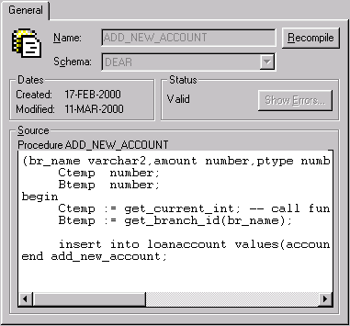
รูปที่ 7-10 ฟอร์มสร้างโพรซีเยอร์

  - การสร้างฟังก์ชันด้วย Schema Manager
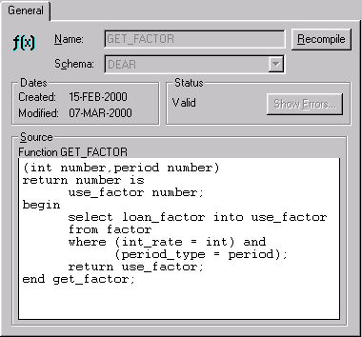
ทำได้โดยคลิกขวาที่โฟลเดอร์ Functions เลือก Create จะปรากฏฟอร์มดังแสดงในรูปที่ 7-11

รูปที่ 7-11 ฟอร์มสร้างฟังก์ชัน
การสร้างฟังก์ชันมีลักษณะเดียวกับการสร้างโพรซีเยอร์ โครงสร้างการเขียนฟังก์ชันเป็นไปตามที่แสดงไว้ในหัวข้อ 7.1.3.2

Oracle SQL Worksheet
SQL Worksheet เป็นเครื่องมือตัวหนึ่งในออราเคิล ช่วยให้สามารถทำงานแบบปฏิสัมพันธ์กับฐานข้อมูลได้เช่นเดียวกับ SQL*PLUS ทั้งการสร้างตาราง,โพรซีเยอร์,ฟังก์ชัน และ การ insert , update ข้อมูลในตารางเป็นต้น แต่สะดวกมากกว่า โดยสามารถทำได้ทีละหลายคำสั่ง , มีรายการคำสั่งที่ได้ทำไปแล้ว สามารถย้อนกลับไปยังคำสั่งนั้นได้อีก และบันทึกเก็บเป็นไฟล์ .sql ไว้ใช้งานในครั้งต่อๆไป สามารถใช้เป็นเครื่องมือช่วยในการทดสอบการทำงานของโพรซีเยอร์และฟังก์ชันต่างๆที่ได้เขียนไว้
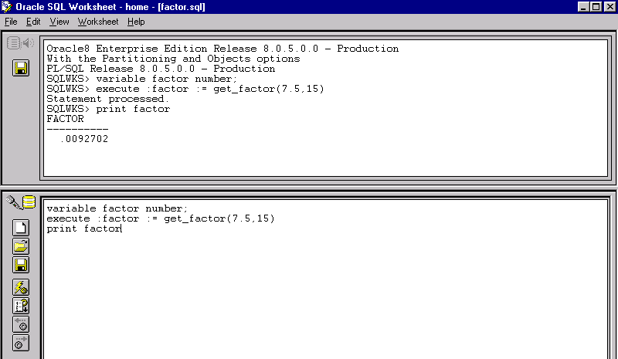

รูปที่ 7-12 Oracle SQL Worksheet

